普通混凝土裂缝产生的原因

1荷载引起的裂缝

混凝土在常规静、动荷载及次应力下产生的裂缝称荷载裂缝，归纳起来主要有直接应力裂缝、次应力裂缝两种。直接应力裂缝是指外荷载引起的直接应力产生的裂缝, 次应力裂缝是指由外荷载引起的次生应力产生裂缝。荷载裂缝特征依荷载不同而异呈现不同的特点。这类裂缝多出现在受拉区、受剪区或振动严重部位。但必须指出，如果受压区出现起皮或有沿受压方向的短裂缝，往往是结构达到承载力极限的标志，是结构破坏的前兆，其原因往往是截面尺寸偏小。

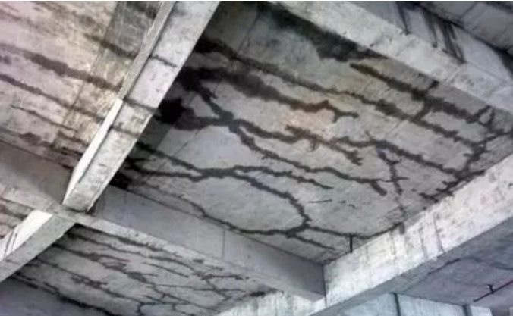

2温度引起的裂缝

混凝土具有热胀冷缩性质，当外部环境或结构内部温度发生变化，混凝土将发生变形，若变形遭到约束，则在结构内将产生应力，当应力超过混凝土抗拉强度时即产生温度裂缝。在某些大跨径桥梁中，温度应力可以达到甚至超出活荷载应力。温度裂缝区别其它裂缝最主要特征是将随温度变化而扩张或合拢。

3收缩引起的裂缝

在实际工程中，混凝土因收缩所引起的裂缝是最常见的。在混凝土收缩种类中，塑性收缩和缩水收缩（干缩）是发生混凝土体积变形的主要原因，另外还有自生收缩和炭化收缩。  
**塑性收缩**，发生在施工过程中、混凝土浇筑后4~5小时左右，此时水泥水化反应激烈，分子链逐渐形成，出现泌水和水分急剧蒸发，混凝土失水收缩，同时骨料因自重下沉，因此时混凝土尚未硬化，称为塑性收缩。塑性收缩所产生量级很大，可达1%左右。在骨料下沉过程中若受到钢筋阻挡，便形成沿钢筋方向的裂缝。在构件竖向变截面处如T梁、箱梁腹板与顶底板交接处，因硬化前沉实不均匀将发生表面的顺腹板方向裂缝。为减小混凝土塑性收缩，施工时应控制水灰比，避免过长时间的搅拌，下料不宜太快，振捣要密实，竖向变截面处宜分层浇筑。  
**缩水收缩（干缩）**，混凝土固结以后，随着表层水分逐步蒸发，湿度逐步降低，混凝土体积减小，称为缩水收缩（干缩）。因混凝土表层水分损失快，内部损失慢，因此产生表面收缩大、内部收缩小的不均匀收缩，表面收缩变形受到内部混凝土的约束，致使表面混凝土承受拉力，当表面混凝土承受拉力超过其抗拉强度时，便产生收缩裂缝。混凝土硬化后收缩主要就是缩水收缩。如配筋率较大的构件（超过3%），钢筋对混凝土收缩的约束比较明显，混凝土表面容易出现龟裂裂纹。  
**自生收缩**，自生收缩是混凝土在硬化过程中，水泥与水发生水化反应，这种收缩与外界湿度无关，且可以是正的（即收缩，如普通硅酸盐水泥混凝土），也可以是负的（即膨胀，如矿渣水泥混凝土与粉煤灰水泥混凝土）。  
**炭化收缩**，大气中的二氧化碳与水泥的水化物发生化学反应引起的收缩变形。炭化收缩只有在湿度50%左右才能发生，且随二氧化碳的浓度的增加而加快。炭化收缩一般不做计算。  
混凝土收缩裂缝的特点是**大部分属表面裂缝，裂缝宽度较细，且纵横交错，成龟裂状，形状没有任何规律**。

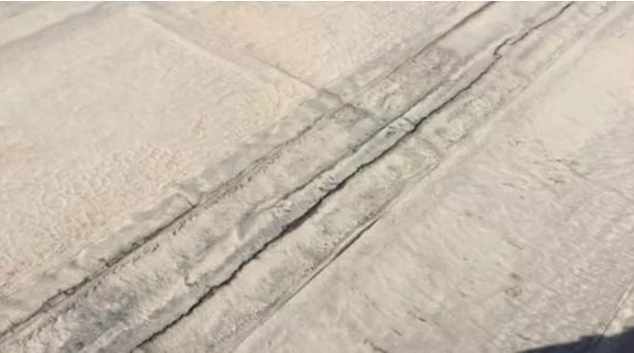

4地基础变形引起的裂缝

由于基础竖向不均匀沉降或水平方向位移，使结构中产生附加应力，超出混凝土结构的抗拉能力，导致结构开裂。

5钢筋锈蚀引起的裂缝

由于混凝土质量较差或保护层厚度不足，混凝土保护层受二氧化碳侵蚀炭化至钢筋表面，使钢筋周围混凝土碱度降低，或由于氯化物介入，钢筋周围氯离子含量较高，均可引起钢筋表面氧化膜破坏，钢筋中铁离子与侵入到混凝土中的氧气和水分发生锈蚀反应，其锈蚀物氢氧化铁体积比原来增长约2~4倍，从而对周围混凝土产生膨胀应力，导致保护层混凝土开裂、剥离，沿钢筋纵向产生裂缝，并有锈迹渗到混凝土表面。由于锈蚀，使得钢筋有效断面面积减小，钢筋与混凝土握裹力削弱，结构承载力下降，并将诱发其它形式的裂缝，加剧钢筋锈蚀，导致结构破坏。  
要防止钢筋锈蚀，设计时应根据规范要求控制裂缝宽度、采用足够的保护层厚度（当然保护层亦不能太厚，否则构件有效高度减小，受力时将加大裂缝宽度）；施工时应控制混凝土的水灰比，加强振捣，保证混凝土的密实性，防止氧气侵入，同时严格控制含氯盐的外加剂用量，沿海地区或其它存在腐蚀性强的空气、地下水地区尤其应慎重。

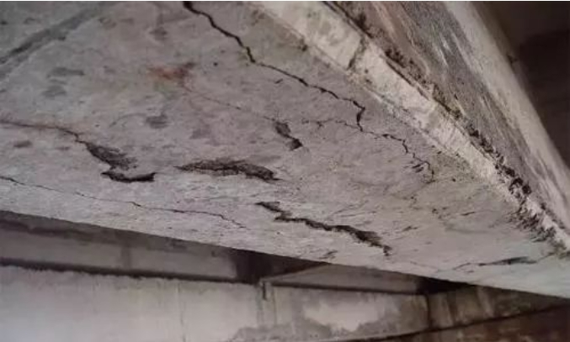

6冻胀引起的裂缝

大气气温低于零度时，吸水饱和的混凝土出现冰冻，游离的水转变成冰，体积膨胀9%，因而混凝土产生膨胀应力；同时混凝土凝胶孔中的过冷水（结冰温度在-78度以下）在微观结构中迁移和重分布引起渗透压，使混凝土中膨胀力加大，混凝土强度降低，并导致裂缝出现。尤其是混凝土初凝时受冻最严重，初凝后混凝土强度损失可达30%~50%。冬季施工时对预应力孔道灌浆后若不采取保温措施也可能发生沿管道方向的冻胀裂缝。

7施工材料质量引起的裂缝

混凝土主要由水泥、砂、骨料、拌和水及外加剂组成。配置混凝土所采用材料质量不合格，可能导致结构出现裂缝。

8施工工艺质量引起的裂缝

在混凝土结构浇筑、构件制作、起模、运输、堆放、拼装及吊装过程中，若施工工艺不合理、施工质量低劣，容易产生纵向的、横向的、斜向的、竖向的、水平的、表面的、深入的和贯穿的各种裂缝，特别是细长薄壁结构更容易出现。裂缝出现的部位和走向、裂缝宽度因产生的原因而异。

普通混凝土裂缝的处理方法

1. **表面修复**  
   常用的方法有压实抹平，涂抹环氧粘结剂，喷涂水泥砂浆或细石混凝土，压抹环氧胶泥，环氧树脂粘贴下端丝布，增加整体面层，钢锚栓缝合等。  
   表面涂抹和表面贴补法表面涂抹适用范围是浆材难以灌入的细而浅的裂缝，深度未达到钢筋表面的发丝裂缝，不漏水的缝，不伸缩的裂缝以及不再活动的裂缝。表面贴补（土工膜或其它防水片）法适用于大面积漏水（蜂窝麻面等或不易确定具体漏水位置、变形缝）的防渗堵漏 。

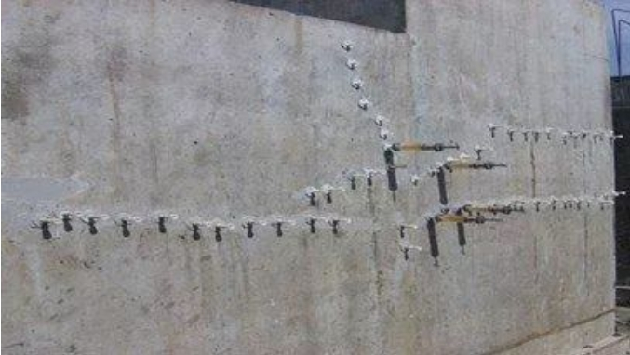

**2、局部修复法**  
常用的方法有充填法、预应力法,部分凿除重新浇筑混凝土等。  
用修补材料直接填充裂缝，一般用来修补较宽的裂缝，作业简单，费用低。宽度小于0.3mm，深度较浅的裂缝、或是裂缝中有充填物，用灌浆法很难达到效果的裂缝、以及小规模裂缝的简易处理可采取开Ｖ型槽，然后作填充处理。

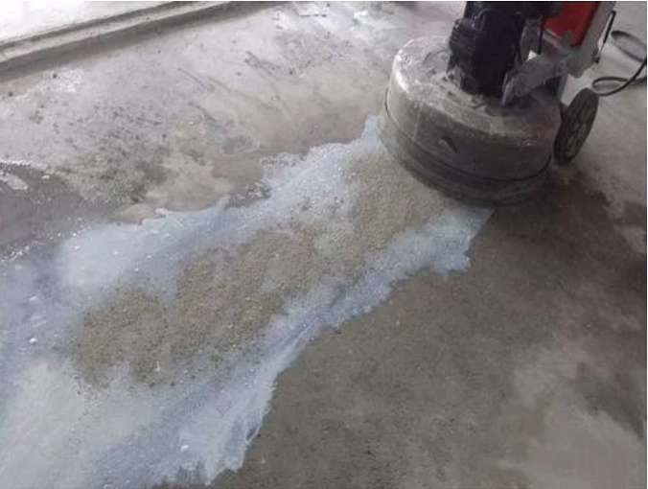

**3、水泥压力灌浆法**  
适用于缝补宽度≥0.5mm的稳定裂缝。  
此法应用范围广，从细微裂缝到大裂缝均可适用，处理效果好。利用压送设备（压力0.2~0.4Mpa）将补缝浆液注入砼裂隙，达到闭塞的目的，该方法属传统方法，效果很好。也可利用弹性补缝器将注缝胶注入裂缝，不用电力，十分方便效果也很理想。

**4、化学灌浆**  
可灌入缝宽≥0.05mm的裂缝。  
**5、减少结构内力**  
常用的方法有卸荷或控制荷载，设置卸荷结构，增设支点或支撑。改简支梁为连续梁等。  
**6、结构补强**  
常用的方法有增加钢筋，加厚板，外包钢筋混凝土，外包钢，粘贴钢板，预应力补强体系等。  
因超荷载产生的裂缝、裂缝长时 间不处理导致的混凝土耐久性降低、火灾造成的裂缝等影响结构强度可采取结构补强法。包括断面补强法、锚固补强法、预应力法等混凝土裂缝处理效果的检查包括修补材料试验；钻心取样试验；压水试验；压气试验等。

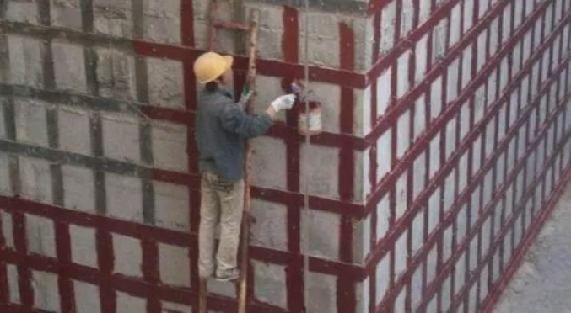

1. **改变结构方案，加强整体刚度**  
   例如：框架裂缝采用增设隔板深梁法处理。  
   **8、混凝土置换法**  
   混凝土置换法是处理严重损坏混凝土的一种有效方法，此方法是先将损坏的混凝土剔除，然后再置换入新的混凝土或其他材料。常用的置换材料有：普通混凝土或水泥砂浆、聚合物或改性聚合物混凝土或砂浆。   
   **9、电化学防护法**  
   电化学防腐是利用施加电场在介质中的电化学作用，改变混凝土或钢筋混凝土所处的环境状态，钝化钢筋，以达到防腐的目的。阴极防护法、氯盐提取法、碱性复原法是化学防护法中常用而有效的三种方法。这种方法的优点是防护方法受环境因素的影响较小，适用钢筋、混凝土的长期防腐，既可用于已裂结构也可用于新建结构。

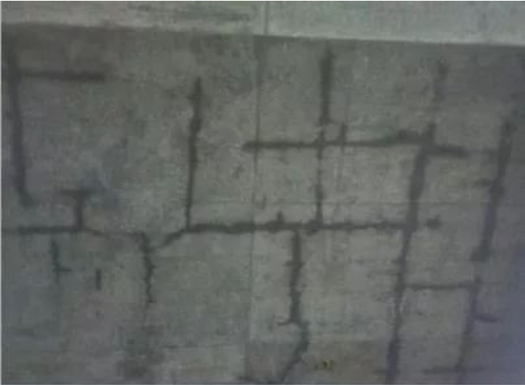

**10、仿生自愈合法**  
仿生自愈合法是一种新的裂缝处理方法，它模仿生物组织对受创伤部位自动分泌某种物质，而使创伤部位得到愈合的机能，在混凝土的传统组分中加入某些特殊组分(如含粘结剂的液芯纤维或胶囊)，在混凝土内部形成智能型仿生自愈合神经网络系统，当混凝土出现裂缝时分泌出部分液芯纤维可使裂缝重新愈合。  
**11、其它方法**  
常用方法有拆除重做，改善结构使用条件，通过试验或分析论证不作处理等。

大体积混凝土裂缝产生的原因

大体积混凝土结构中，由于结构截面大，水泥用量多，水泥水化所释放的水化热会产生较大的温度变化和收缩作用，由此形成的温度收缩应力是导致钢筋混凝土产生裂缝的主要原因。这种裂缝有表面裂缝和贯通裂缝两种。表面裂缝是由于混凝土表面和内部的散热条件不同，温度外低内高，形成了温度梯度，使混凝土内部产生压应力，表面产生拉应力，表面的拉应力超过混凝土抗拉强度而引起的。  
贯通裂缝是由于大体积混凝土在强度发展到一定程度，混凝土逐渐降温，这个降温差引起的变形加上混凝土失水引起的体积收缩变形，受到地基和其他结构边界条件的约束时引起的拉应力，超过混凝土抗拉强度时所可能产生的贯通整个截面的裂缝。这两种裂缝不同程度上，都属有害裂缝。  
高强度的混凝土早期收缩较大，这是由于高强混凝土中以30%~60%矿物细掺合料替代水泥，高效减水剂掺量为胶凝材料总量的1%~2%，水胶比为0.25~0.40，改善了混凝土的微观结构，给高强混凝土带来许多优良特性，但其负面效应最突出的是混凝土收缩裂缝几率增多。高强混凝土的收缩，主要是干燥收缩、温度收缩、塑性收缩、化学收缩和自收缩。  
混凝土初次出现裂纹的时间可以作为判断裂纹原因的参考：塑性收缩裂纹大约在浇筑后几小时到十几小时出现；温度收缩裂纹大约在浇筑后2到10d出现；自收缩主要发生在混凝土凝结硬化后的几天到几十天；干燥收缩裂纹出现在接近1年龄期内。

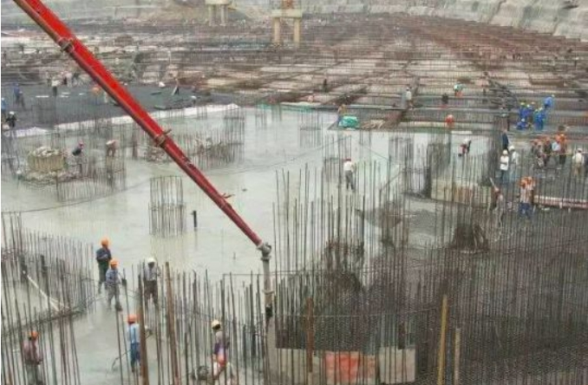

1干燥收缩

当混凝土在不饱和空气中失去内部毛细孔和凝胶孔的吸附水时，就会产生干缩，高性能混凝土的孔隙率比普通混凝土低，故干缩率也低。

2塑性收缩

塑性收缩发生在混凝土硬化前的塑性阶段。高强混凝土的水胶比低，自由水分少，矿物细掺合料对水有更高的敏感性，高强混凝土基本不泌水，表面失水更快，所以高强混凝土塑性收缩比普通混凝土更容易产生。

3自收缩

密闭的混凝土内部相对湿度随水泥水化的进展而降低，称为自干燥。自干燥造成毛细孔中的水分不饱和而产生负压，因而引起混凝土的自收缩。高强混凝土由于水胶比低，早期强度较快的发展，会使自由水消耗快，致使孔体系中相对湿度低于80%，而高强混凝土结构较密实，外界水很难渗入补充，导致混凝土产生自收缩。  
高强混凝土的总收缩中，干缩和自收缩几乎相等，水胶比越低，自收缩所占比例越大。与普通混凝土完全不同，普通混凝土以干缩为主，而高强混凝土以自收缩为主。

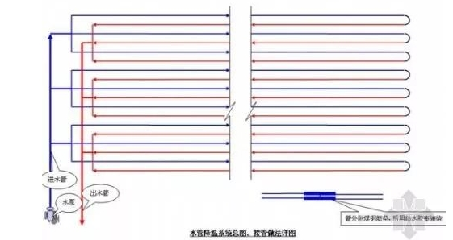

4温度收缩

对于强度要求较高的混凝土，水泥用量相对较多，水化热大，温升速率也较大，一般可达35~40℃，加上初始温度可使最高温度超过70~80℃。一般混凝土的热膨胀系数为10×10-6/℃，当温度下降20~25℃时造成的冷缩量为2~2.5×10-4，而混凝土的极限拉伸值只有1~1.5×10-4，因而冷缩常引起混凝土开裂。

5化学收缩

水泥水化后，固相体积增加，但水泥-水体系的绝对体积则减小，形成许多毛细孔缝，高强混凝土水胶比小，外掺矿物细掺合料，水化程度受到制约，故高强混凝土的化学收缩量小于普通混凝土。  
  
当混凝土发生收缩并受到外部或内部约束时，就会产生拉应力，并有可能引起开裂。对于高强混凝土虽然有较高的抗拉强度，可是弹性模量也高，在相同收缩变形下，会引起较高的拉应力，而由于高强混凝土的徐变能力低，应力松弛量较小，所以抗裂性能差。

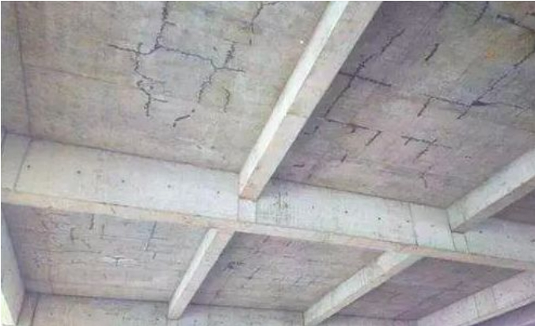

大体积混凝土有害、无害裂缝判别标准

原则上与核安全有关的钢筋混凝土不允许出现裂缝，尤其是反应堆厂房底板、安全壳筒身及穹顶、汽轮机厂房蜗壳泵等重要部位严禁产生裂缝，其他部位应尽可能控制裂缝的产生。但是由于各种原因不可避免的产生各种裂缝，为了明确当混凝土出现裂缝时如何判别其是否有害、无害？为此，福清核电各单位（业主、监理、工程公司、施工单位）经过认真研讨，确定了混凝土裂缝判别标准：  
**1、无害裂缝：**

δf≤0.3mm   深度h≤0.5H

δf≤0.2mm  贯穿（自愈性）

1.0mm≥δf＞0.3mm  L≤0.1B  
**2、有害裂缝（满足下列条件之一）：**

δf＞0.3mm  纵深裂缝、 h＞0.5H；

δf＞0.2mm  贯穿全截面；裂缝影响使用功能（有渗透、透气、透射线等要求，且满足其中之一即可）；

δf＞0.3mm 非贯穿，可能引起钢筋锈蚀裂缝；降低结构承载力的裂缝。  
**3、各符号的含义：**

Δf——裂缝宽度   L——裂缝长度

h——裂缝深度     H——裂缝深度

B——沿裂缝长方向的结构宽度，如浇筑后的沉缩（塑性裂缝）

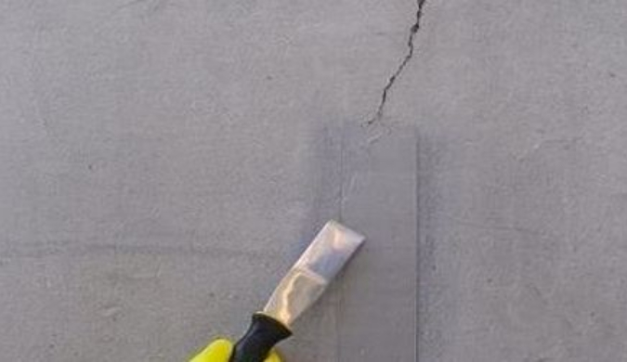

无害裂缝处理方法

1. **二次压面法**  
   对于新浇混凝土收缩裂缝，该裂缝多在新浇筑并暴露于空气中的结构构件表面出现，有塑性收缩、沉降收缩、干燥收缩、碳化收缩、凝结收缩等收缩裂缝，这种裂缝不深也不宽，处理方法如下：1）如混凝土仍有塑性，可采取压抹一遍的方法，并加强养护。2）如混凝土已硬化，可向裂缝内渗入水泥浆，然后用铁抹子抹平压实。  
   **2、表面涂抹砂浆法**  
   处理时将裂缝附近的混凝土表面凿毛或沿裂缝凿成深15-20mm宽100-200mm凹槽，扫净并洒水湿润。先刷水泥净浆（业主批准使用的界面剂）一层，然后用1：1～2水泥砂浆分2～3层，涂抹总厚10～20mm压光。有渗漏水时，应用水泥净浆（厚2mm）和1：2.5水泥砂浆（厚4-5mm可掺入1-3%于水泥重量的氯化铁防水剂）交替抹压4-5层，涂抹后3-4小时进行覆盖并洒水养护。

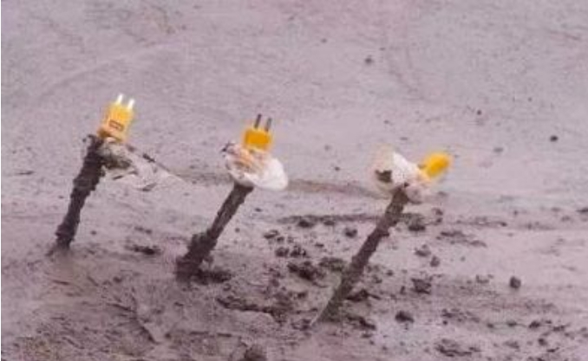

**3、表面涂抹环氧胶泥（或粘贴环氧玻璃布）法**  
  
涂抹前，将裂缝附近表面清洗干净（油污应用丙酮或二甲苯擦洗净）、干燥。较宽裂缝用环氧胶泥填塞，并将胶泥均匀地涂刮裂缝表面，宽80-100mm。基层干燥有困难时可以用环氧煤焦油胶泥。需要粘贴环氧玻璃布时，先将玻璃布脱钠、干燥，视具体情况可做成一布二油（或二布三油，第二层布的周围应比下一层宽10～15mm）。  
**4、表面凿槽嵌补法**  
当裂缝稀少，但深度较深时，沿混凝土裂缝凿一条V型或U型槽，槽内表面应修理平整，清洗干净，并保持槽内干燥。槽内嵌入刚性材料如水泥砂浆、环氧胶泥，或填灌柔性材料如聚氯乙烯胶泥、沥青油膏等密封。密封材料嵌入前，先涂刷与嵌填材料混凝土性质的稀释涂料（表面可作砂浆保护层或不作保护层），具体做法见图1。

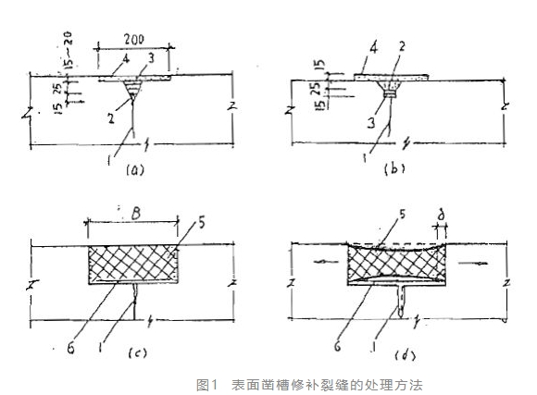

1. 一般裂缝处理
2. 渗水裂缝处理

（c）活动裂缝处理

（d）活动裂缝扩展后的情况：1—裂缝; 2—水泥砂浆或环氧胶泥; 3—聚氧乙烯; 4—1:2.5水泥砂浆或刚性防水五层做法；5—密封材料；6—隔离缓冲区；B—槽宽；δ—裂缝活动距离  
注：对于施工缝表面的裂缝，处理时可在与其连接的施工段混凝土浇筑前，按表面凿槽嵌补法的要求在裂缝位置处凿V型或U型槽，该槽内不再填充其他填充物，由该连接施工段浇筑的结构混凝土填充，以保证施工缝处混凝土。  
**5、表面贴条法**  
对于裂缝移动范围不限于一个平面并有防水要求不便凿槽修补的活裂缝，可将一条具有柔性的聚丁橡胶密封条置于裂缝上面，用聚丁橡胶粘结剂将周边粘结于混凝土上（见图2），使密封条中部能随裂缝活动而自由活动，长的裂缝可分段为粘结，分段为密封条的连接采用聚丁橡胶粘贴搭接，搭接处上下压搓应切成斜面搭接，长度100mm。

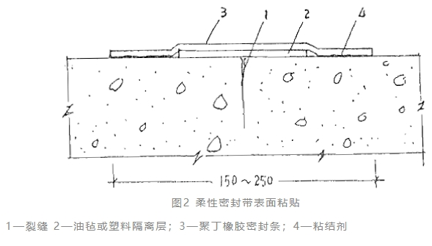

有害裂缝处理方法

1. **水泥灌浆法**  
   钻孔：采用风钻钻孔，孔距1-1.5m除浅孔采用骑缝孔外一般占孔轴线与裂缝呈30—45·斜角（见图3）,孔深应穿过裂缝面0.5m以上，当钻孔有两排或两排以上时，宜交叉或呈梅花形布置。

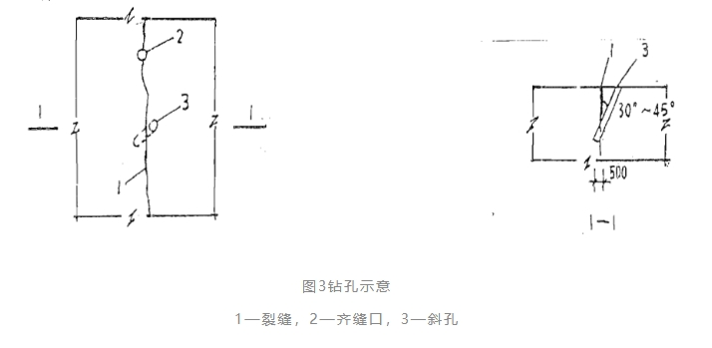

冲洗：钻孔完毕后，应用水冲洗，按竖向排列自上而下逐孔进行。  
密封：缝面冲洗净后，在裂缝表面用1：1～2水泥砂浆或环氧胶泥涂抹。  
埋管：一般用ø19-38的钢管作灌浆管（钢管上端加工丝扣），安装前在钢管外壁用生胶带缠紧，然后旋入孔中，孔中管壁周围的空隙用水泥砂浆或硫磺砂浆封堵，以防冒浆或灌浆管冲孔中脱出。  
试压：用0.1-0.2MPa压力水作渗水试验，采取灌浆孔压水，排水孔排水的方法检查裂缝和管路畅通情况，然后关闭排气孔检查止浆堵漏效果，并湿润缝面，以利粘结。  
灌浆：合格的经设计批准使用的填缝用注射性水泥，水泥净浆水灰比为0.4，灌浆压力0.3—0.5MPa。在整条裂缝处理完毕后，孔内应充满净浆，并填入净砂用棒捣实。  
**2、化学灌浆法**  
钻孔：采用风钻钻孔，孔距1-1.5m除浅孔采用骑缝孔外一般占孔轴线与裂缝呈30-45·斜角（见图3）,孔深应穿过裂缝面0.5m以上，当钻孔有两排或两排以上时，宜交叉或呈梅花形布置；  
密封：缝面冲洗净后，在裂缝表面用1：1～2水泥砂浆或环氧胶泥涂抹。  
埋管：一般用ø19-38的钢管作灌浆管（钢管上端加工丝扣），安装前在钢管外壁用生胶带缠紧，然后旋入孔中，孔中管壁周围的空隙用水泥砂浆或硫磺砂浆封堵，以防冒浆或灌浆管冲孔中脱出。  
试压：用0.2-0.3MPa压缩空气进行压力实验；

灌浆：采用环氧树脂浆液进行灌浆。